…………….(sz.) napirend

Előterjesztve:

Gazdasági és Tulajdonosi Bizottsághoz
Költségvetési Bizottsághoz

E L Ő T E R J E S Z T É S

A Képviselő-testület 2005. január 27-i ülésére

Tárgy: A Bp. II. Hidegkúti út 2. I. em. 4. sz. alatti lakás bérleti jogviszonyának pénzbeli térítés ellenében történő megváltása

Készítette: …………………………………..
Vagyonhasznosítási és Ingatlannyilvántartási Iroda
Dr. Erdős Zoltán mb. Irodavezető

Egyeztetve: …………………………………….
Szigetiné Bangó Ildikó
Pénzügyi Irodavezető

…………………………………….

Póta Gyula
Alpolgármester

Látta: ……………………………………
Szalai Tibor
Jegyző

A napirend tárgyalása zárt ülést igényelhet.

Tisztelt Képviselő-testület!

A Budapest Főváros II. kerületi Önkormányzat Képviselő-testületének a Bp. II. ker. Hűvösvölgyi Tömegközlekedési Csomópont környéke Kerületi Szabályozási Tervéről szóló 25/2002. (IX. 24.) sz. önkormányzati rendelet alapján a Budapest II. ker. Ördögárok – Völgy utca – Csibor utca – Hűvösvölgyi út – Nagykovácsi út – 11355/13; 11197/20; (11355/17) hrsz. telkek – Bátory utca – Toldi Miklós utca – Ördögárok út – 50023; 50021; hrsz. telkek – Máriaremetei út – Pozsonyi utca – 53010/2; 53078 hrsz. telkek – Hidegkúti út – Gyöngyvirág utca – Kőhegyi út által határolt terület rendezés alá kerül.

Ez a terület magában foglalja a Hidegkúti út 2. sz. alatti épületet, így az ott lévő lakásokat ki kell üríteni. A bent lakó bérlőket a rendezési tervről értesítettük, részükre felajánlottuk cserelakás lehetőségét, illetőleg, megfelelő csereingatlan hiányában pénzbeli térítést.

Mivel bérlőknek, Barta Erzsébetnek és Gergely Lászlónak megfelelő csereingatlant felajánlani nem tudtunk, az Iroda elkészíttette az ingatlan forgalmi értékbecslését (1. sz. melléklet), mely az alábbiakat tartalmazza:
A lakás 1 + 2½ szoba, összkomfortos, 87,77 m² alapterületű, műszakilag jó állapotú, a bérlő által karbantartott, felújított. A burkolat a szobákban parketta, a fürdőszobában, konyhában, előszobában jó minőségű padlócsempe. Az épület műszakilag leromlott, a függőleges teherhordó falakon nedvesedés, salétromosodás tapasztalható, a vízszintes teherhordó szerkezet és a fa fedélszék elöregedett, cseréjük szükséges. Talajnedvesség elleni szigeteléssel az épület nem rendelkezik.

A szakértő által megállapított forgalmi érték 19.400.000,- FT, azaz tizenkilencmillió-négyszázezer Forint.

A Gazdasági és Tulajdonosi Bizottság a 628/2004. (X. 13.) számú határozatával úgy döntött, hogy a Budapest Főváros II. kerületi Önkormányzat tulajdonában álló, 53083 helyrajzi számú, természetben a Bp. II. ker. Hidegkúti u. 2. I. em. 1. szám alatti 1 + 2 ½ szoba, összkomfortos, 87,77 m² alapterületű lakás bérleti jogát megváltja 9.700.000,-Ft értékben. (2. számú melléklet)

Barta Erzsébet és Gergely László Irodánkhoz címzett, 2004. november 17. napján iktatott levelében jelezte, hogy a bérleti jogviszonyának megváltásaként fenti összeget nem fogadja el, mivel a felajánlott összegből hasonló adottságokkal rendelkező másik lakást nem tud vásárolni. (3. sz. melléklet)
A jelenlegi lakásállományból a bérlőnek másik ingatlant felajánlani nem áll módunkban, a Hűvösvölgyi Tömegközlekedési Csomópont megépítése miatt azonban az épület teljes kiürítése elkerülhetetlen.

Az előterjesztést a Gazdasági és Tulajdonosi Bizottság a 2004. december 8-i ülésén ismételten megtárgyalta, és a 774/2004. (XII. 08.) számú határozatával javasolja a Képviselő-testületnek, hogy a Budapest Főváros II. kerületi Önkormányzat tulajdonában álló 53083 helyrajzi számú, természetben a Bp. II. Hidegkúti út 2. I. em. 4. sz. 1 + 2½ szoba, összkomfortos, 87,77 m² alapterületű lakás bérlőinek, Barta Erzsébetnek és Gergely Lászlónak a bérleti jogát a forgalmi érték 50%-ánál magasabb, 15. 000. 000,- Ft értékben váltsa meg. (4. sz. melléklet)

A Képviselő-testület a lakás beköltözhető forgalmi értékének ötven százalékát meghaladó pénzbeli térítésről a 34/2004.(X. 13.) önkormányzati rendelet 39.§. (2) bekezdése értelmében jogosult dönteni.

H a t á r o z a t i j a v a s l a t

A.
A Képviselő-testület úgy dönt, hogy a Budapest Főváros II. kerületi Önkormányzat tulajdonában álló 53083 helyrajzi számú, természetben a Bp. II. Hidegkúti út 2. I. em. 4. sz. 1 + 2½ szoba, összkomfortos, 87,77 m² alapterületű lakás bérlőinek, Barta Erzsébetnek és Gergely Lászlónak a bérleti jogát a forgalmi érték 50%-ánál magasabb, 15. 000. 000,- Ft értékben váltja meg.

A bérlő részére az összeg 50 %-a, azaz 7. 500. 000,- Ft a megállapodás aláírása után 8 nappal, 50 %-a pedig, azaz 7. 500. 000,- Ft a lakás kulcsainak leadása után fizetendő.

A pénzbeli térítés összegének kifizetése az „Önkormányzati lakásért fizetett pénzbeli térítés" előirányzat terhére biztosítható.

Felelős: Horváth Csaba polgármester
Határidő: 2005. április 30.

/A határozat elfogadásához egyszerű többségű szavazati arány szükséges./

B.
A Képviselő-testület úgy dönt, hogy a Budapest Főváros II. kerületi Önkormányzat tulajdonában álló 53083 helyrajzi számú, természetben a Bp. II. Hidegkúti út 2. I. em. 4. sz. 1 + 2½ szoba, összkomfortos, 87,77 m² alapterületű lakás bérlőinek, Barta Erzsébetnek és Gergely Lászlónak a bérleti jogát a forgalmi érték 50%-ánál magasabb, ……………… Ft értékben váltja meg.

A bérlő részére az összeg 50 %-a, azaz ……………… Ft a megállapodás aláírása után 8 nappal, 50 %-a pedig, azaz ……………… Ft a lakás kulcsainak leadása után fizetendő.

A pénzbeli térítés összegének kifizetése az „Önkormányzati lakásért fizetett pénzbeli térítés" előirányzat terhére biztosítható.

Felelős: Horváth Csaba polgármester
Határidő: 2005. április 30.

/A határozat elfogadásához egyszerű többségű szavazati arány szükséges./

C.
A Képviselő-testület úgy dönt, hogy a Budapest Főváros II. kerületi Önkormányzat tulajdonában álló 53083 helyrajzi számú, természetben a Bp. II. Hidegkúti út 2. I. em. 4. sz. 1 + 2½ szoba, összkomfortos, 87,77 m² alapterületű lakás bérlőinek, Barta Erzsébetnek és Gergely Lászlónak a bérleti jogát nem kívánja megváltani

Felelős: Horváth Csaba polgármester
Határidő: 2005. április 30.

/A határozat elfogadásához egyszerű többségű szavazati arány szükséges./

Budapest, 2005. január 13.

Horváth Csaba
polgármester
Megbízó: 1.sz.melléklet
Budapest Főváros II. kerületi Önkormányzata
1024 Budapest, Mechwart liget 1.

ÉRTÉKMEGÁLLAPÍTÓ SZAKVÉLEMÉNY

Budapest-
II. Hidegkúti út 2. manzart 4.
53083 hrsz.
alatti

lakás ingatlanról

A kép megtekintéséhez kattintson ide!

A szakvélemény: 11 számozott oldalból áll.
Készült: 3 példányban
Ez a: 1. számú példány.
Kapták: 1- 2 példányt Megbízó

Budapest, 2004. október 5.
Készítette:
………………………………
Mikó Sándor MScRE
ingatlanforgalmi értékelő
3136/2000

ÉRTÉKELŐ LAP

1020 Budapest, Hidegkúti út 2. manzart 4.
53083 hrsz
alatti
lakás funkciójú ingatlan
tehermentes, becsült, nyílt piaci értéke
19.400.000,-Ft
azaz
tizenkilencmillió négyszázezer forint

az ingatlan haszonélvezetének értéke
11.600.000,-Ft
azaz
tizenegymillió hatszázezer forint

A használt lakóingatlanok értékesítése tárgyi adómentes.

Budapest, 2004. október 5.
Készítette:
……………………………….…
Mikó Sándor MScRE
ingatlanforgalmi értékelő
Szakértői engedély szám: 3136/2002

TARTALOMJEGYZÉK

1. Előzmények

Megbízó
Megbízás tárgya
Értékelő megbízása

2. Kiinduló adatok

Adatszolgáltatás
Értékelés módszere
Értékelés korlátozó feltételei
Publikálási jegyzék

3. Az ingatlan jellemzői

Ingatlan fekvése
Ingatlan ismertetése
Telekkönyvi adatok

4. Értékképzés

Piaci összehasonlító adatok
Fajlagos ár megállapítása
Értékképzés
Összefoglalás
Tanúsítvány

Mellékletek

1. ELŐZMÉNYEK

  - 1.1 Megbízó

Budapest Főváros II. Kerületi Önkormányzata
1024 Budapest, Mechwart liget 1.

  - 1.2 Megbízás tárgya

Budapest, Hidegkúti út 2. manzart. 4. alatti lakóingatlan Barta Erzsébet és Gergely László által bérelt és lakott, tulajdonlapon kivett lakóház, udvar, gazdasági épület, valóságban lakás nyíltpiaci és haszonélvezeti értékének becslése.
  - 1.3 Szakértő megbízása

Immowell 2002 kft-t ingatlan szakértő céget a Budapest, II. Kerületi Önkormányzat képviselője kérte fel a tárgyi ingatlan értékelésére.

2. KIINDULÓ ADATOK, ÉRTÉKELÉS MÓDSZERE

  - 2.1. Adatszolgáltatás

A megbízó átadta a rendelkezésére álló szerződéseket, adatbázisokat. Az értékelő áttekintette a rendelkezésére álló adatbázisokat, helyszínen bejárta az ingatlant 2004. október 5.-én.

  - 2.2. Értékelés módszere

Az értékelés módszereként az értékelő a piaci összehasonlító alapú eljárást választotta.
Az értékelés fordulónapja 2004. október 5.
Értékelés érvényességi ideje: 90 nap.

Az érték-megállapítás érdekében vizsgálta és elemezte:
- • A II kerületben kialakult lakások értékesítési árszínvonalát.
- • Az ingatlan térbeli elhelyezkedését, megközelíthetőségét.
- • Az ingatlan műszaki állapotát.

2.3. Az értékelést a következő információk alapján és korlátozó feltételekkel végeztem

Az értékbecslés nem tartalmazza az értékbecslés összes formai kellékét és szükséges dokumentumát. Feltételeztem, hogy a hiányzó dokumentumok nem tartalmaznak értéket befolyásoló tényt, adatot vagy egyéb információt.

Az értékelés az Európai Unió tagállamaiban működő hivatásos vagyonértékelők szervezete a TEGOVA vagyonértékelési útmutatójának módszertani elvei és gyakorlati szempontjai alapján, a szakma általánosan elfogadott szabályai szerint készült

Az ingatlan nyilvántartás szerinti területét valósnak fogadta el.
Az értékelés kizárólag szemrevételezés alapján történt, diagnosztikai vizsgálatot az értékelő nem végzett, a rejtett, vagy érzékszervekkel nem észlelhető hibákért felelősséget nem vállal.

Az értékelést kérő tulajdonos az értékbecsléshez szükséges információkat rendelkezésünkre bocsátotta, azokat ismételten nem ellenőriztük, feltételeztük, hogy azok pontosak és helytállók. Az értékelés felsorolja az összes olyan feltételezést, körülményt, amelyek befolyásolják az anyagban szereplő elemzéseket, véleményeket, következtetéseket.

Az értékelést kérő tájékoztatta a szakértőt a jelenlegi jogállásról és a tulajdoni viszonyról. Más az ingatlan használatát, illetve a vele való rendelkezési jog gyakorlását akadályozó körülményről nincs tudomása.

Az értékelő nem vállal felelősséget olyan később jelentkező tényezőkért, amelyek befolyásolhatják a meghatározott értéket. Az értékelő nem végzett az ingatlanok jogi helyzetére vonatkozó vizsgálatokat, nem képezte a megbízás tárgyát az ingatlanhoz kapcsolódó kötelezettségek vizsgálata, sem az ingatlan-nyilvántartáson kívüli jogok és tények feltárása.

Kijelentem, hogy az ingatlan értékének megállapításához semmiféle múltbeli, vagy jelenlegi érdekem nem fűződik, továbbá, hogy munkám díjazása független a megállapított érték nagyságától.

2.4. Publikálási jegyzék

Az értékelés meghatározott céllal a piac érték megállapítására készült.
A szakvéleményt más célra felhasználni részleteiben, vagy egészben nem lehet.
Az értékelés érvényességi ideje a fordulónaptól számított 90 nap, a szakvéleményben rögzített feltételek figyelembevételével.

3 AZ INGATLAN JELLEMZŐI

3.1. Az ingatlan fekvése

A megbízás tárgyát képező ingatlan a II. kerületben, Hűvösvölgy, Erzsébettelek, és Hidegkút határán helyezkedik el.

A környezet ingatlanpiacán dinamikus fejlődés figyelhető meg. A környék ingatlan piaca fejlett, az árak folyamatos emelkedésében nem várható visszaesés. Elsősorban családi házak, társasházak épülnek, egykori villák újulnak meg. Ezzel szöges ellentétben áll a Hidegkúti út mentén történelmileg kialakult roskatag városközpont. Ennek a helyzetnek a feloldására szükséges a terület rendezése, a vizsgált ingatlan szanálása.

Az ingatlan megközelítése Budapest belső területe felöl autóbusszal, gépkocsival, és „úttörő” vasúttal lehetséges.

3.2. Ingatlan ismertetése

Az enyhe északkeleti lejtésű telken egy 1890-es években épült, leromlott állagú épület található. A telek területe rendezett. Az kerítés erősen korrodált, az oldalhatáron lévő drótfonat hiányos. A telek mérete az övezeti előírásoknak megfelel. Az épületben több különálló egység, részben lakások, részben üzlethelyiség funkcionál. A vizsgálat tárgyát képező tetőtéri lakás bérlője Barta Erzsébet és Gergely László. Az épület műszakilag leromlott, a függőleges teherhordó falakon nedvesedés, salétromosodás tapasztalható a vízszintes teherhordó szerkezet (csapolt gerenda födém) és a fa fedélszék elöregedett, cseréjük szükséges. A lakás műszakilag jó állapotú, bérlő által karbantartott, felújított.

Alapozás: gyenge sávalapozás,

Födémek: a földszinti födém faszerkezetű.
Szigetelés: talajnedvesség elleni szigeteléssel az épület nem rendelkezik, ezért a függőleges teherhordó szerkezeteken erős felnedvesedés tapasztalható.

Tetőszerkezet: állószékes, cserép héjalással, javított..

A homlokzat: a vakolat javított.

Gépészet műszakilag, funkcionálisan megfelelő bérlő által felújított.

Fűtés: gáz központi radiátoros fűtés. Melegvízellátás: villanybojler.

Burkolatok: a szobákban parketta, a fürdőszobában, konyhában, előszobában jó minőségű padlócsempe.
  - 3.3 A lakás helységei

Szoba | 27,05
Hall | 18,07
Félszoba | 7,9
Előszoba | 5,85
Tároló | 4,44
Félszoba | 6,03
Közlekedő | 4,47
Főzőfülke | 3,34
Hálófülke | 5,68
Fürdő | 3,81
W.c. | 1,13
Összesen | 87,77 m²

3.4. Ingatlan telekkönyvi adatai

Ingatlan címe: 1020 Budapest, Hidegkúti út 2. manzart 4.
Helyrajzi szám: 53083
Típusa: lakás bérlemény
Az értékelt ingatlan: lakás
Telek területe 1324 m²
Tulajdonosok: II. kerületi Önkormányzat 1/1
Az értékelt lakás területe: 85 m²
Épületek építési éve: 1890
Építési mód: szabadon álló
Lakás komfortja: komfortos
Lakás bérlője: Barta Erzsébet, Gergely László
Bejelentve: Gergely Luca 12 éves

4 ÉRTÉKKÉPZÉS PIACI ÖSSZEHASONLÍTÓ ADATOK ALAPJÁN

A szakértő elvégezte az ingatlanok piaci összehasonlításon alapuló értékelését. Az értékelés során a hasonló adottságú és funkciójú ingatlanok elhelyezkedési, fizikai állapot szerinti, jogi jellemzőiben mutatkozó különbséget vizsgálta, természetesen figyelembe véve az adás-vételek időpontját.

A szakértő a becslés során kiemelt figyelmet fordított az alábbi tényezőkre.
- • A felhasznált piaci és egyéb adatok megbízhatóságával összefüggő kockázata.
- • A vizsgált ingatlanok áraiban meglévő alku tartalékokra.
- • A vizsgált ingatlanok eltérő műszaki állapotára és mikrokörnyezetbeli elhelyezkedésére.

4.1. Piaci összehasonlítás

A mellékletben levezetett, a környéken kialakult fajlagos árat a szakértő a fenn leírtak figyelembe vételével korrigálta, az így kialakult árat
(228.000,-Ft/m²) a nettó alapterülettel (85 m²) szorozva kapjuk a vizsgált lakás becsült piaci értékét.

228.000,-Ft/m² * 85 m² = 19.380.000,-Ft
kerekítve
19.400.000,-Ft

4.2. Haszonélvezet értéke

A Pp. 24.§-a 2. bekezdés c. pontja és az 1986 I. Tv. 52. §-ának 4. bekezdése alapján, a 25 évesnél fiatalabb egyén ingatlan használati jogának értéke a terhelt dolog forgalmi értékének egy huszadának tizenkétszerese.

19.400.000,-Ft /20 *12 = 11.640.000,-Ft kerekítve 11.600.000,-Ft

4.3. Értékelés összefoglalása

A szakértői jelentés 3. pontjában ismertetett adottságokkal rendelkező, Budapest, II. kerület Hidegkúti út 2. manzart 4. szám alatti lakás ingatlan becslését a szakértő végrehajtotta. Az értékelést a mellékletben szereplő táblázatokba foglaltak szerint elvégezve, figyelemmel a korlátozó feltételekre, a 2004 október 5 -i fordulónapra, az

az ingatlan becsült, nyílt piaci értékét
19.400.000,- Ft
azaz
tizenkilencmillió négyszázezer forint
az ingatlan haszonélvezetének értékét
11.600.000,-Ft
azaz
tizenegymillió hatszázezer forint

összegben állapította meg.
TANÚSÍTVÁNY

Az értékelő ezennel legjobb tudása és meggyőződése alapján az alábbiakat tanúsítja:
- • A ténybeli megállapítások, melyeket e szakvélemény tartalmaz, igazak és helytállók.
- • A szakvéleményben foglalt elemzéseket, véleményalkotásokat és következtetéseket csak a szakvélemény által tartalmazott előfeltételek határolják be, és azok az értékbecslő személyes részrehajlástól mentes szakértői elemzései, véleményei és következtetései.
- • Nincsenek sem jelenlegi, sem jövőbeni érdekeltségeim azon eszközökben, melyek a jelentés tárgyát képezik, nincsenek személyes érdekeim egyik fél irányában sem.
- • Javadalmazásom nem függ az értékelt vagyontárgy értékétől, semmilyen intézkedéstől vagy eseménytől, mely e szakvéleményben foglalt elemzések, vélemények és következtetések megjelenítése vagy felhasználás eredményeként jöhet létre.
- • Elemzéseim, véleményeim és következtetéseim kidolgozása és szakvéleményem elkészítése a TEGOVA ( The European Group of Valuers’ Associations), 2003-as irányelvei és ajánlásai történt.

Budapest, 2004 október 5.

………………………………….
Mikó sándor MScRE
ingatlanforgalmi értékelő

……..……………………………..
Cégvezető, Immowell 2002 Kft
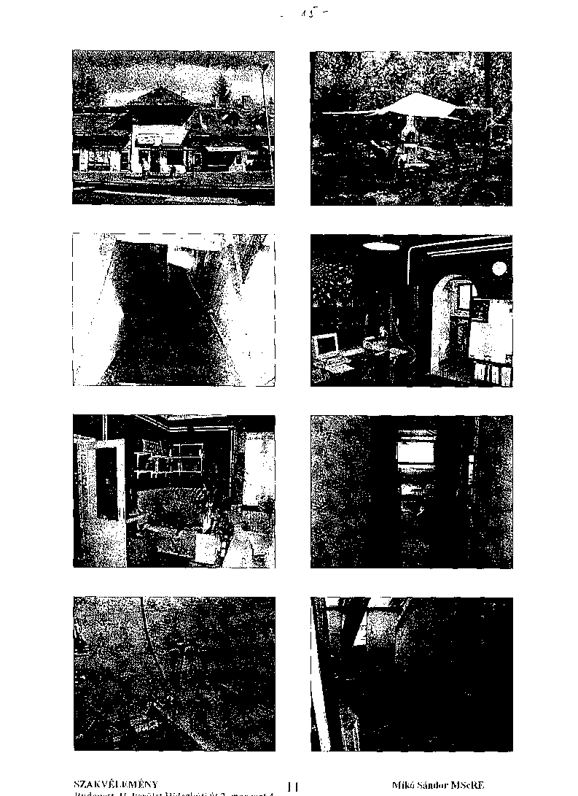
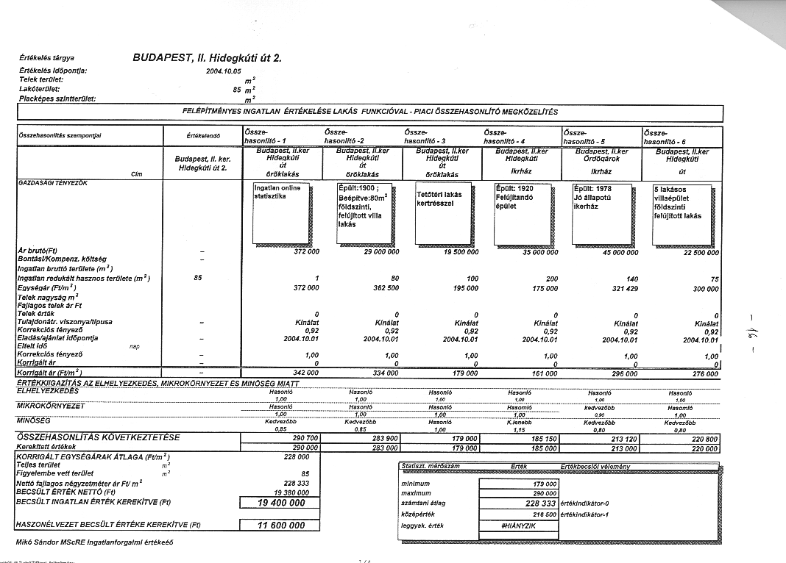

2.sz.melléklet

Budapest Főváros II. kerületi Önkormányzat Gazdasági és
Tulajdonosi Bizottságának 628/2004. (X. 13.) számú határozata

A Bizottság úgy dönt, hogy a Budapest Főváros II. kerületi Önkormányzat tulajdonában álló 53083 helyrajzi számú, természetben a Bp. II. Hidegkúti út 2. I. em. 4. sz. 1 + 2½ szoba, összkomfortos, 87,77 m² alapterületű lakás bérlőinek, Barta Erzsébetnek és Gergely Lászlónak a bérleti jogát megváltja 9.700.000,-Ft értékben.

A bérlő részére az összeg 50 %-a, azaz 4.850.000,-Ft a megállapodás aláírása után 8 nappal, 50 %-a pedig, azaz 4.850.000,-Ft a lakás kulcsainak leadása után fizetendő.

A megállapodás feltétele, hogy a bérlők az ingatlan-nyilvántartásba bejegyzett vételi jog törléséhez visszavonhatatlanul hozzájárulnak.
A pénzbeli térítés összegének kifizetése az önkormányzat 2004. évi költségvetéséről szóló 7/2004. (III. 16.) sz. önkormányzati rendelet „Önkormányzati lakásért fizetett pénzbeli térítés" előirányzat terhére biztosítható.

A Bizottság a Jegyző útján felkéri Dr. Erdős Zoltánt, a Vagyonhasznosítási és Ingatlannyilvántartási Iroda megbízott vezetőjét, hogy tegye meg a szükséges intézkedéseket.

Felelős: Horváth Csaba polgármester
Határidő: 60 nap

(6 bizottsági tag van jelen, 6 igen, 0 nem, 0 tartózkodás)
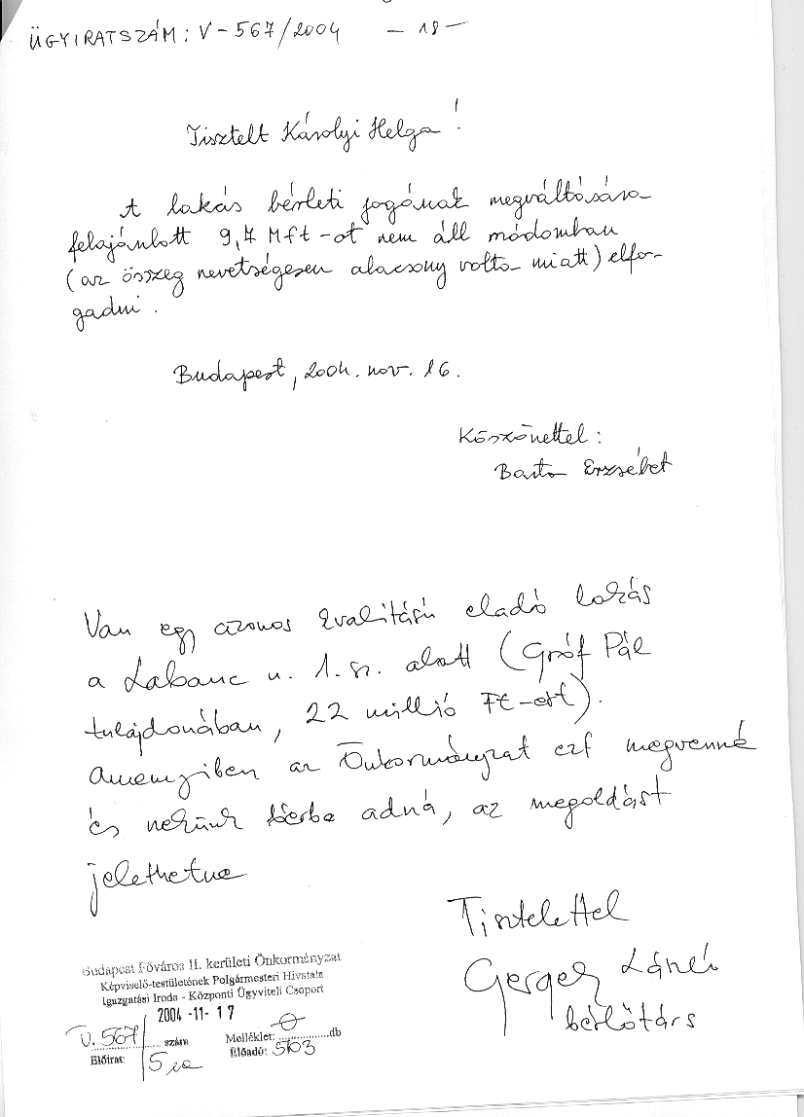
4.sz.melléklet

Budapest Főváros II. kerületi Önkormányzat Gazdasági és
Tulajdonosi Bizottságának 774/2004. (XII. 08.) számú határozata

A Bizottság javasolja a Képviselő-testületnek, hogy a Budapest Főváros II. kerületi Önkormányzat tulajdonában álló 53083 helyrajzi számú, természetben a Bp. II. Hidegkúti út 2. I. em. 4. sz. 1 + 2½ szoba, összkomfortos, 87,77 m² alapterületű lakás bérlőinek, Barta Erzsébetnek és Gergely Lászlónak a bérleti jogát a forgalmi érték 50%-ánál magasabb, 15.000.000,- Ft értékben váltsa meg.

A bérlő részére az összeg 50 %-a, azaz 7.500.000,- Ft a megállapodás aláírása után 8 nappal, 50 %-a pedig, azaz 7.500.000,- Ft a lakás kulcsainak leadása után fizetendő.

A megállapodás feltétele, hogy a bérlők az ingatlan-nyilvántartásba bejegyzett vételi jog törléséhez visszavonhatatlanul hozzájárulnak.

A pénzbeli térítés összegének kifizetése az „Önkormányzati lakásért fizetett pénzbeli térítés" előirányzat terhére biztosítható.

A Bizottság a Jegyző útján felkéri Dr. Erdős Zoltánt, a Vagyonhasznosítási és Ingatlannyilvántartási Iroda megbízott vezetőjét, hogy tegye meg a szükséges intézkedéseket.

Felelős: Horváth Csaba polgármester
Határidő: 60 nap
(5 bizottsági tag van jelen, 4 igen, 0 nem, 1 tartózkodás)

